**En introduktion til WordMat og deskriptiv statistik**

Bemærk, at WordMat giver en ny fane i Word.

Når du skal løse opgaver med deskriptiv statistik, skal du bruge pilen nederst på statistik-knappen i den nye fane. Se billedet her nedenfor:

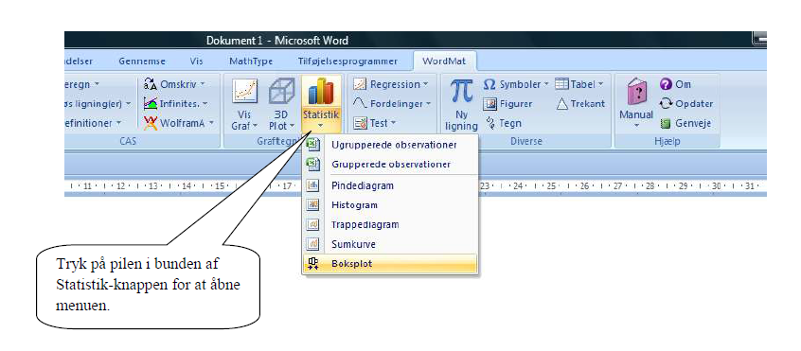

**PÅ DE NÆSTE SIDER:**

* Ugrupperet data
  + Statistiske deskriptorer
  + Prikdiagram
  + Pindediagram (stolpediagram)
  + Boksplot
* Grupperet data
  + Statistiske deskriptorer
  + Histogram
  + Sumkurve
  + Boksplot

Ugrupperet datasæt

**VIGTIG BEMÆRKNING:** I denne vejledning gennemgås kun ”det tekniske” i WordMat. Når du laver din besvarelse, er det vigtigt, at du også forklarer, hvordan du bruger programmet (*vælger Ugrupperede observationer, i Excel-arket indskrives tabellen i de 2 lister kaldet… Aflæser kvartilsættet til at være…)*. Husk desuden også at kopiere og indsætte billeder af diagrammer og tabeller i din besvarelse (så du husker dokumentation).

**Eksempel 1: Datasættet er givet som hyppighedstabel**

Man har målt højden af eleverne i en gymnasieklasse og fået følgende resultat (her organiseret i en såkaldt hyppighedstabel)

|  |  |  |  |  |  |  |  |  |  |  |  |  |  |  |  |  |
| --- | --- | --- | --- | --- | --- | --- | --- | --- | --- | --- | --- | --- | --- | --- | --- | --- |
| Obs | 151 | 160 | 162 | 163 | 166 | 167 | 169 | 170 | 172 | 173 | 179 | 182 | 183 | 184 | 186 | 188 |
| Hyp | 1 | 2 | 2 | 1 | 1 | 3 | 2 | 1 | 2 | 2 | 1 | 2 | 2 | 1 | 1 | 1 |

**Statistiske deskriptorer:**

WordMat kan beregne både kvartilsæt, middelværdien og spredningen for os, hvilket gøres på følgende måde:

* Tryk på pilen i bunden af statistikknappen og vælg ”Ugrupperede Observationer”. Så åbner WordMat et Excel-ark, som ser ud på følgende måde:

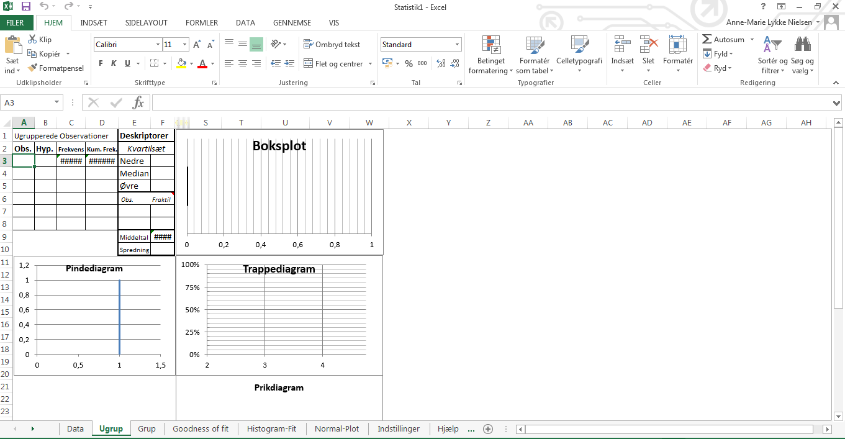

* Indskriv tabellen i de 2 kolonner *Obs* og *Hyp* (i øverste venstre hjørne) - bemærk at du kan flytte pindediagrammet, så du kan få plads til alle observationerne.

Du skulle gerne få følgende output (her har jeg flyttet prikdiagrammet og pindediagrammet, så det giver en bedre visning):

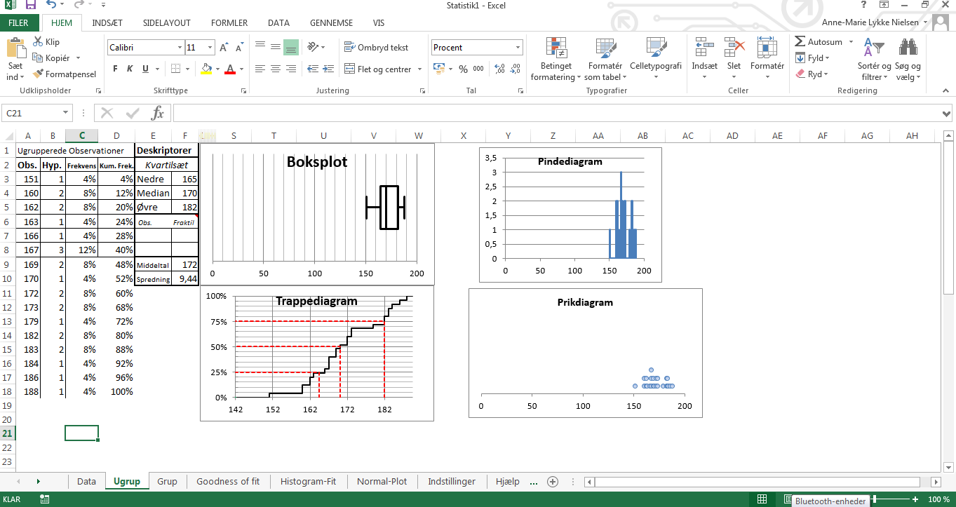

Nu kan vi aflæse, at kvartilsættet bliver følgende:

* Nedre kvartil: 165 cm
* Medianen: 170 cm
* Øvre kvartil: 182 cm

Vi kan desuden aflæse middelværdien til at være 172 cm, og spredningen til at være 9,44.

(Vi ser, at Excel-arket faktisk også har udregnet frekvens og kumuleret frekvens for os.)

**Diagrammer:**

Bemærk, at WordMat med det samme også fremstiller de forskellige diagramtyper som eksempelvis stolpediagram (pindediagram), prikdiagram og boksplot. Dem kan man kopiere og indsætte i sin besvarelse som et billede (højreklik på diagrammet og sig kopier)

Grupperet datasæt

**VIGTIG BEMÆRKNING:** I denne vejledning gennemgås kun ”det tekniske” i WordMat. Når du laver din besvarelse, er det vigtigt, at du også forklarer, hvordan du bruger programmet (*vælger Grupperede observationer, i Excel-arket indskrives intervallerne samt hyppigheden… Aflæser kvartilsættet til at være…)*. Husk desuden også at kopiere og indsætte billeder af diagrammer og tabeller i din besvarelse (så du husker dokumentation).

Man har målt højden af eleverne i en gymnasieklasse og fået følgende resultat (her organiseret som grupperet datasæt, dvs. inddelt i intervaller):

|  |  |  |  |  |  |  |  |  |
| --- | --- | --- | --- | --- | --- | --- | --- | --- |
| **Højde (cm)** | 155-160 | 160-165 | 165-170 | 170-175 | 175-180 | 180-185 | 185-190 | 190-195 |
| **Interval-hyppighed** | 4 | 0 | 5 | 6 | 3 | 4 | 3 | 1 |

**Statistiske deskriptorer:**

WordMat kan beregne både intervalfrekvens, kumuleret frekvens, kvartilsæt, middelværdien samt spredningen for os, hvilket gøres på følgende måde:

* Tryk på pilen i bunden af statistikknappen og vælg ”Grupperede Observationer”. Så åbner WordMat et Excel-ark, som ser ud på følgende måde:

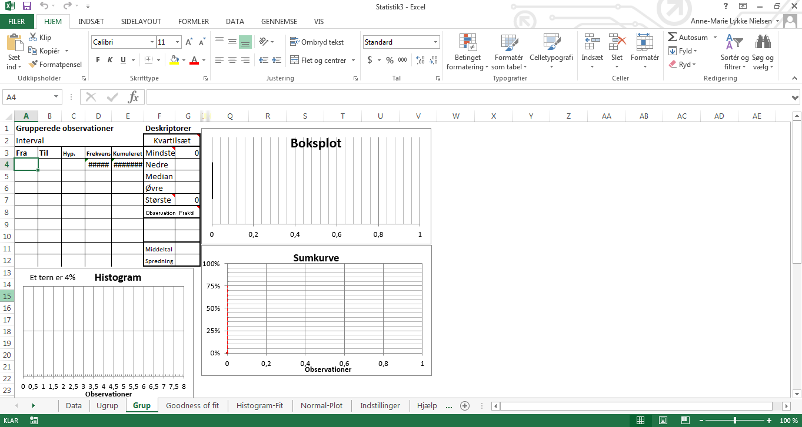

* Vi indtaster intervallerne samt hyppighederne i skemaet oppe i venstre hjørne og får følgende (bemærk at jeg har flyttet histogrammet for at få bedre visning):

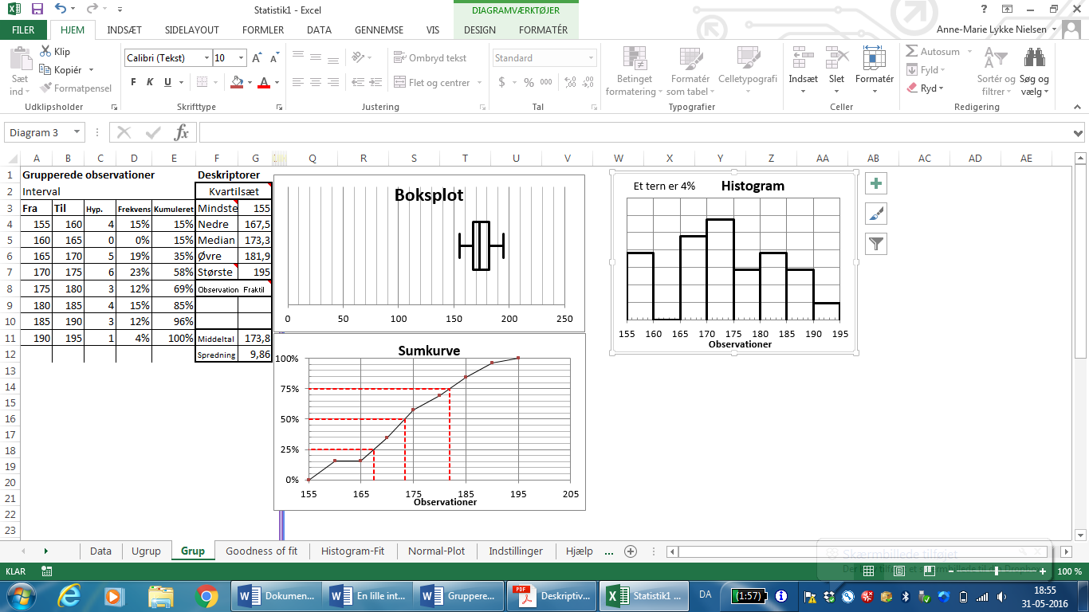

Nu kan vi se, at Excel-arket har beregnet intervalfrekvenserne samt de kumulerede frekvenser i søjlerne ved siden af.

Herudover kan vi i boksen kaldet ”Deskriptorer” aflæse, at kvartilsættet bliver følgende (læg mærke til hvordan disse også er markeret på sumkurven ved røde linjer, der starter ved 25%, 50%, 75%):

* Nedre kvartil: 167,5 cm
* Medianen: 173,3 cm
* Øvre kvartil: 181,9 cm

Vi kan desuden aflæse middelværdien til at være 173,8 cm og spredningen til at være 9,86.

Maksimum og minimum: Excel-arket angiver desuden også maksimum og minimum (hhv. 195 og 155) - bemærk, at dette er er en antagelse. Vi kender jo kun intervallerne og ikke de enkelte observationer og kan således ikke vide om der faktisk var nogen elever med højden 155 cm.

**Beregning af fraktiler:**

I boksen er der 2 tomme rækker, hvor man kan få Excel til at udregne den kumulerede frekvens for specifikke talværdier (de såkaldte *fraktiler*):

* Eksempel 1: Hvor mange procent af eleverne er 172 cm *eller derunder*?
  + Løsning: vi indtaster 172 under ”observation” og får at ca. 44% af eleverne er 172 cm *eller derunder* (dette er nu også markeret på sumkurven ved en blå linje, der starter ved 44% og skærer sumkurven).

Læg mærke til formuleringen 172 cm *eller derunder*. Den skyldes, at intervalendepunkterne tælles med og den kumulerede frekvens svarer altså til at værdien tælles med. Skal man svare på spørgsmålet, hvor mange af eleverne er under 172 cm i højden, skal man lave en ny type sumkurve (I jeres Ibog tæller man altid endepunkterne med)

* Eksempel 2: Hvor høje vil de mindste 60% være?
  + Løsning: Vi indtaster 60 under ”Fraktil” og får, at de mindste 60% vil være 176 cm *eller derunder* (dette er markeret med en grøn linje på sumkurven)

Screenshot med fraktilerne:

